一、威海市女性安康保障工程
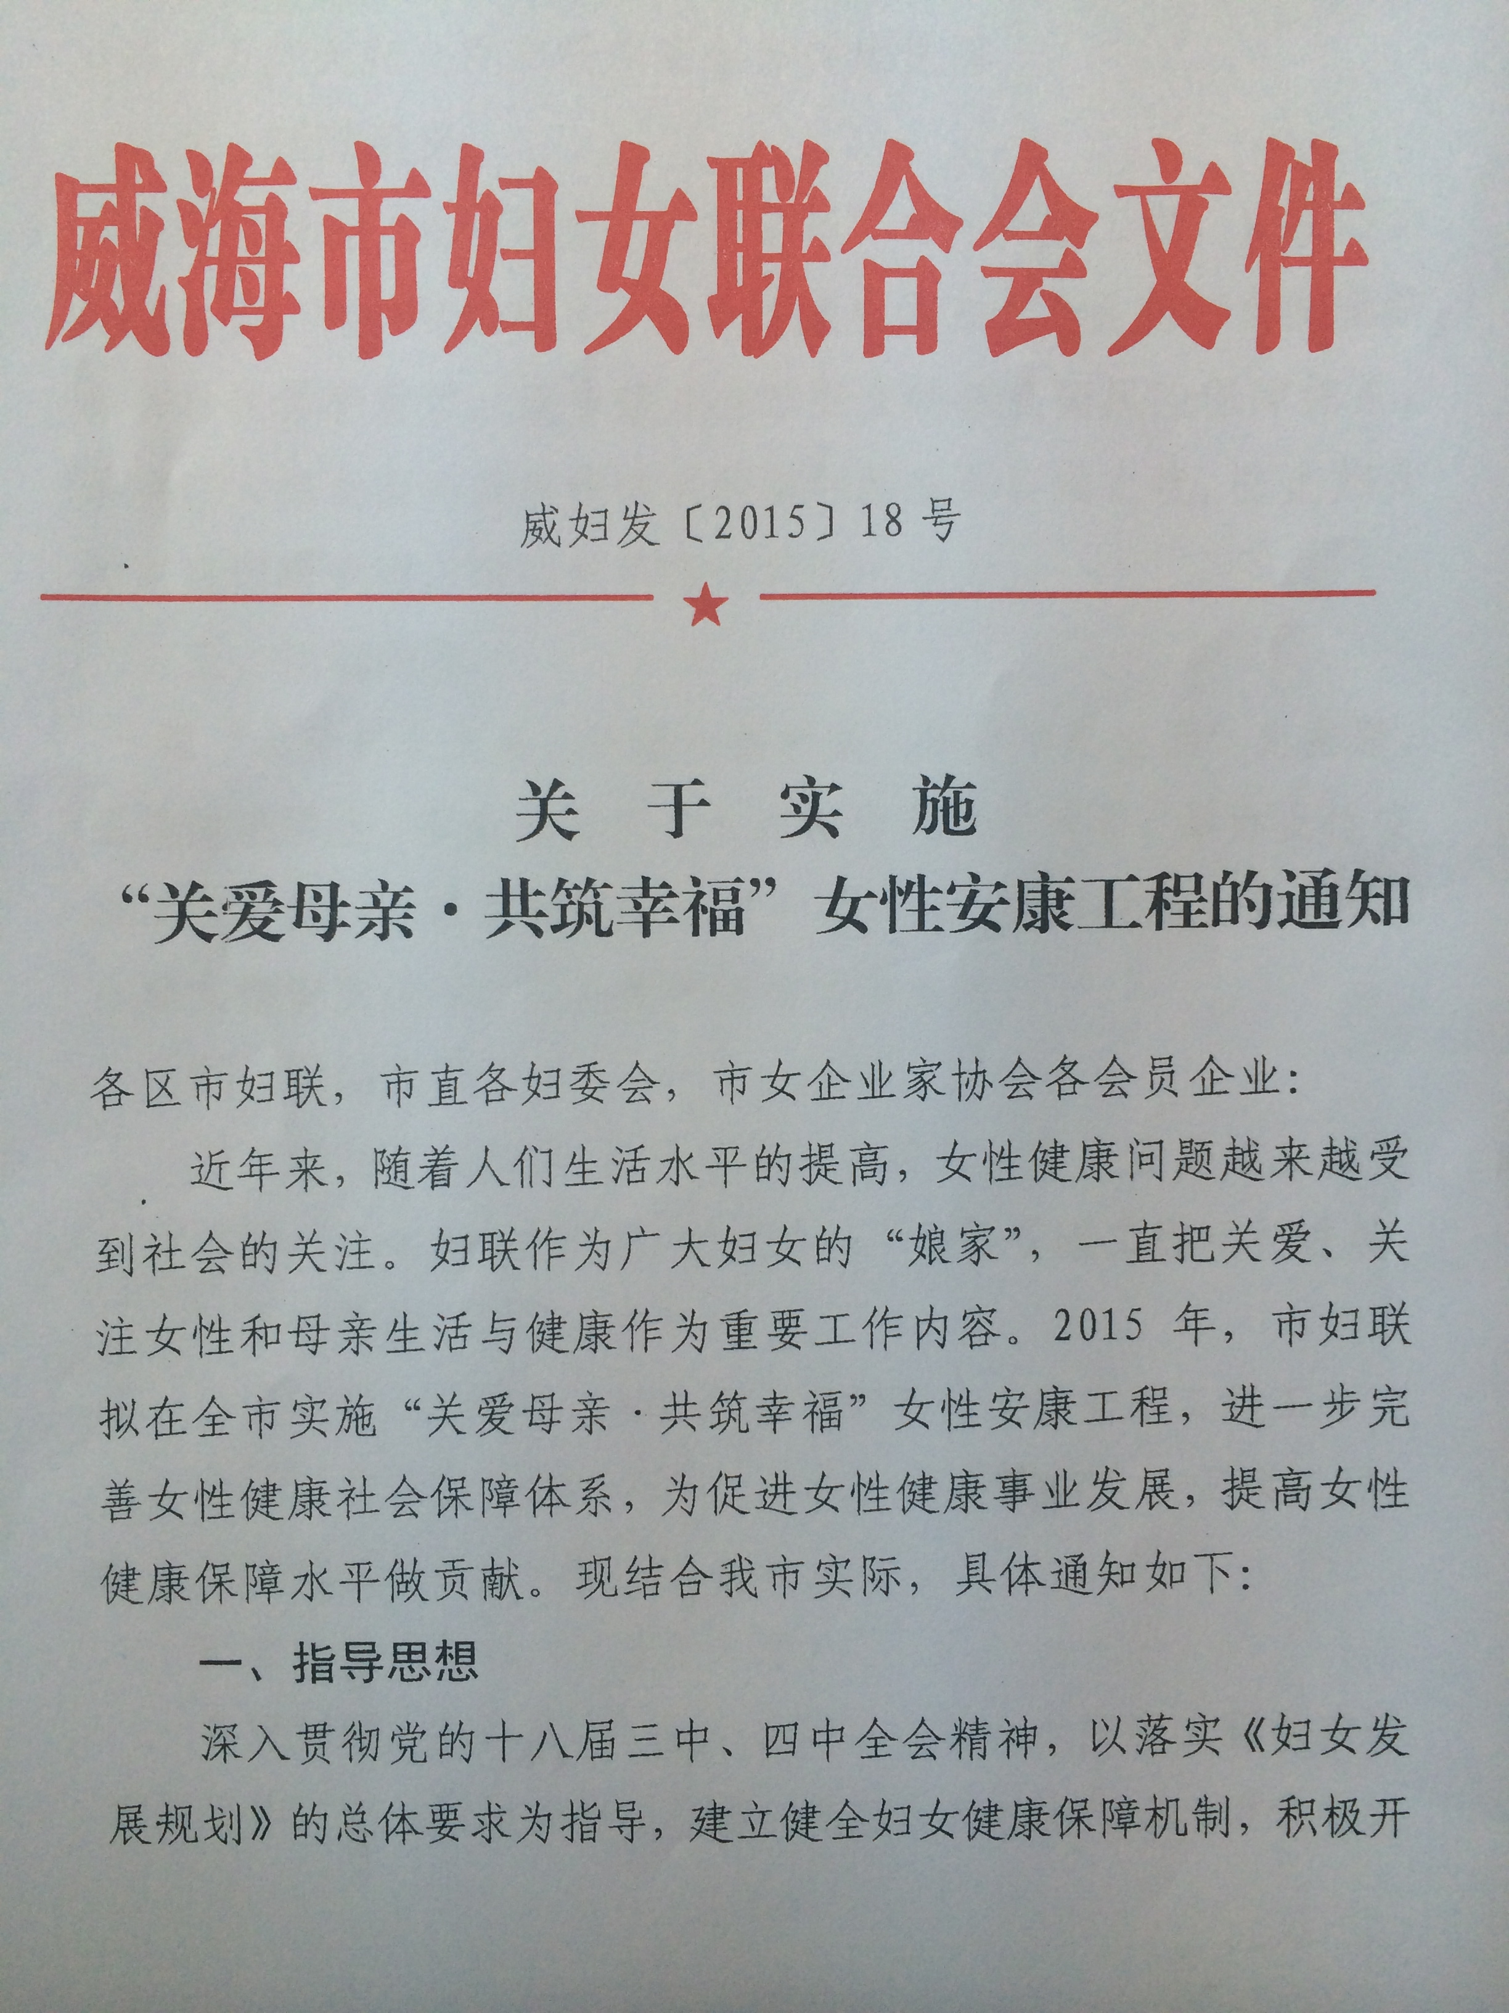
近年来，随着人们生活水平的提高，女性健康问题越来越受到社会的关注，威海市妇联一直把关爱、关注女性和母亲生活与健康作为重要工作内容。2015年7月10日起，威海市妇联与中国人寿威海分公司联合在全市范围内实施推广“关爱母亲•共筑幸福”女性安康工程，推出女性安康保险保障方案，最大限度的保障全市女性朋友的安全和健康。
一、“女性安康工程”简介：
（一）参保对象：年龄在18（含）— 70（含）周岁身体健康的女教工或者其女性亲属。
（二）保障期间：一年。
（三）保险保费：150元/人（个人仅需缴费100元，额外赠送50元，优惠期间仅限3月1日-3月20日）。
（四）保障责任：
1.参保人自本合同生效之日起90日后（按约定连续参保不受90日规定的限制），初次发生并经二级以上（含二级）医院确诊罹患原发性乳腺癌、原发性卵巢癌、原发性子宫内膜癌、原发性宫颈癌、原发性输卵管癌、原发性阴道癌等六种疾病中的任何一种或者多种，给付保险金。
2.因疾病（不包括精神类疾病、美容、怀孕生育）住院治疗，进行手术期间或者输液治疗的天数，每天给予40元的补贴。所有个人本着自愿的原则参与。
3.继续额外赠送每人50元/年，用于定向赠送2万交通意外身故、交通意外住院津贴（每天100元）。交通意外身故、津贴保障项目涵盖了驾乘机动车辆（包括每天上下班搭乘私家车、公交车，不包括电动自行车）、搭乘轨道交通、水上交通、飞机等。

年龄范围 | 金额 | 保障额度 | 保障内容
18-70周岁 | 150元/人（个人仅需缴费100元，额外赠送50元） | 3万元 | 包括6种癌症：原发性乳腺癌、原发性卵巢癌、原发性子宫内膜癌、原发性宫颈癌、原发性输卵管癌、原发性阴道癌
18-70周岁 | 150元/人（个人仅需缴费100元，额外赠送50元） | 40元/天 | 因疾病（不包括精神类疾病、美容、怀孕生育）进行住院治疗，进行手术期间或者输液治疗的天数，每天给予40元的补贴。（注意需要：手术或输液治疗）
18-70周岁 | 150元/人（个人仅需缴费100元，额外赠送50元） | 2万元 | 搭乘正规交通工具，发生意外伤害给予2万元身故金。（不包括电动自行车）
18-70周岁 | 150元/人（个人仅需缴费100元，额外赠送50元） | 100元/天 | 搭乘正规交通工具，发生意外伤害住院治疗，每天给予100元的补贴。（不包括电动自行车）
（五）免赔关注：
因下列情形之一导致被保险人患特定原发性恶性肿瘤的，不负给付保险金的责任：
1.在本合同生效前被保险人已患本合同所指特定原发性恶性肿瘤；
2.被保险人患本合同约定的特定原发性恶性肿瘤以外的疾病；
3.保险期间所患重大疾病与投保前已经存在的身体异常有关联；
4.参保人员需为身体健康人员，已经患重大疾病的严禁参保，不予赔付。
二、“女性安康工程”六大优点
1.政府统一组织，费用低保障高；每天不到三毛钱，可获得保障30000元，同时增加了住院津贴补助。
2.女性安康保险保障与社保、工会爱心保险、医保及其它商业保险不冲突，一经确诊立即给付，无需治疗发票。
3.投保简单，仅需客户姓名、身份证号码、电话号码。
4.保障重点突出，包括最常见的女性六种肿瘤疾病，原发性乳腺癌、原发性卵巢癌、原发性子宫内膜癌、原发性宫颈癌、原发性输卵管癌、原发性阴道癌。2020年将原有6个部位发生的疾病住院津贴，扩大到所有疾病（不包括精神类疾病、美容、怀孕生育）的住院津贴。
5.受益人群广，女教工、男教工妻子和教工的母亲都可以参加，无论有没有医保、是否在威海居住均可购买。
6.关爱教工出行，免费补贴交通意外住院津贴保险。
三、“女性安康工程”理赔案例：
1.威海市某公司职工杨某某，女，因发现左侧乳腺肿物，于2020年4月9日到威海市立医院住院进行手术治疗，诊断为右侧乳腺癌，2020年4月25日出院，赔付其保险金3万元，加住院津贴。
2.威海市某中学教师刘某，女，于2020年09月在威海市市立第二医院确诊为乳腺癌，住院治疗，赔付其保险金3万元，加住院津贴。
3. 威海市某单位职工刘某，女，因为右卵巢粘液腺癌IC疾病,2020年4月18日，在威海市中心医院诊断为卵巢癌, 住院治疗，赔付其保险金3万元，加住院津贴。
4.威海市某单位经理张某，女，发现盆腔包块，于2020年3月5日在山东大学齐鲁医院住院治疗，经诊断为卵巢癌，于2020年3月18日出院。赔付其保险金3万元，加住院津贴。
5.威海市某单位职工蔡某，女，因发现右侧乳腺肿块5天，于2020年02月26日在中国人民解放军联勤保障部队第九七0医院住院治疗，2020年2月29日诊断为乳腺恶性肿瘤， 3月5日出院，赔付其保险金3万元，加住院津贴。
6. 威海市某单位职工林某，女，于2020年03月27日 ,在烟台毓璜顶医院确诊为乳腺癌，赔付其保险金3万元，加住院津贴。
7. 威海市某单位职工张某，女，与2020年09月15日 ,在威海市中医院确诊为乳腺癌，赔付其保险金3万元，加住院津贴。
8.等等。
二、威海市男性安康保障工程
一、“男性安康工程”简介：
(一) 参保对象：年龄在18（含）—65（含）周岁身体健康的男教工、女教工对象，或者男性亲属。
（二）保障期间：一年。
（三）保险保费：150元/人（个人仅需缴费100元，额外赠送50元，优惠期间仅限3月1日-3月20日）。
（四）保障责任：
1.参保人自本合同生效之日起90日后（按约定连续参保不受90日规定的限制），初次发生并经二级以上（含二级）医院确诊罹患原发性肝癌、原发性胃癌、原发性结肠癌、原发性胰腺癌、原发性前列腺癌、原发性膀胱癌等六种疾病中的任何一种或者多种，给付保险金。
2.因疾病（不包括神类疾病、美容、怀孕生育）住院治疗，进行手术期间或者输液治疗的天数，每天给予40元的补贴。所有个人本着自愿的原则参与。
3.继续额外赠送每人50元/年，用于定向赠送2万交通意外身故、交通意外住院津贴（每天100元）。交通意外身故、津贴保障项目涵盖了驾乘机动车辆（包括每天上下班搭乘私家车、公交车，不包括电动自行车）、搭乘轨道交通、水上交通、飞机等。
年龄范围 | 金额 | 保障额度 | 保障内容
16-65周岁 | 150元/人（个人仅需缴费100元，额外赠送50元） | 3万元 | 包括6种癌症：原发性肝癌、原发性胃癌、原发性结肠癌、原发性胰腺癌、原发性前列腺癌、原发性膀胱癌
16-65周岁 | 150元/人（个人仅需缴费100元，额外赠送50元） | 40元/天 | 因疾病（不包括精神类疾病、美容、怀孕生育）进行住院治疗，进行手术期间或者输液治疗的天数，每天给予40元的补贴。（注意需要：手术或输液治疗）
16-65周岁 | 150元/人（个人仅需缴费100元，额外赠送50元） | 2万元 | 搭乘正规交通工具，发生意外伤害给予2万元身故金。（不包括电动自行车）
16-65周岁 | 150元/人（个人仅需缴费100元，额外赠送50元） | 100元/天 | 搭乘正规交通工具，发生意外伤害住院治疗，每天给予100元的补贴。（不包括电动自行车）
（五）免赔关注：
因下列情形之一导致被保险人患特定原发性恶性肿瘤的，不负给付保险金的责任：
1.在本合同生效前被保险人已患本合同所指特定原发性恶性肿瘤；
2.被保险人患本合同约定的特定原发性恶性肿瘤以外的疾病；
3.保险期间所患重大疾病与投保前已经存在的身体异常有关联；
4.参保人员需为身体健康人员，已经患重大疾病的严禁参保，不予赔付。
二、“男性安康工程”六大优点：
1.政府统一组织，费用低保障高；每天不到三毛钱，可获得保障30000元，同时增加了住院津贴补助；
2.男性安康保险保障与社保、工会爱心保险、医保、及其它商业保险不冲突不冲突，一经确诊立即给付，无需治疗发票；
3.投保简单，仅需客户姓名、身份证号码、电话号码；
4.保障重点突出，包括较常见的男性6种肿瘤疾病，原发性肝癌、原发性胃癌、原发性结肠癌、原发性胰腺癌、原发性前列腺癌、原发性膀胱癌。2020年将原有6个部位发生的疾病住院津贴，扩大到所有疾病（不包括意外伤害伤害、精神类疾病、美容、怀孕生育）的住院津贴。
5.受益人群广，男教工、女教工丈夫和其父亲都可以参加，无论有没有医保，是否在威海居住均可购买；
6.关爱教工出行，免费补贴交通意外住院津贴保险。
三、“男性安康工程”理赔案例：
1.威海市某集团公司主管梁某，男，于2020年6月在北京大学第三医院确诊为胃癌，住院治疗，赔付其保险金3万元。
2.威海市某单位职工王某，于2020年04月17日,在上海东方肝胆外科医院诊断为肝恶性肿瘤疾病赔付其保险金3万元，加住院津贴。
3.等等
四、投保方法：
以单位形式收齐资料后，统一进行办理。投保成功后，每人都会获得一个个人保单。
五、咨询方式：
联系人：马主任 联系电话：13156084153 0631- 5331170
六、报案与理赔
为方便申请理赔，出险后请报案，24小时报案电话：95519

“女性安康工程”明白纸
一、“女性安康工程”实施开展背景：
经医学统计，乳腺癌、子宫癌、卵巢癌和宫颈癌是威胁女性朋友健康的四大主要因素，在20-39岁女性发病率最高且呈逐年攀升势头。抽烟、喝酒、白天睡懒觉、晚上熬夜、久坐不动等，这些日益西化的生活方式，成为城市“红粉杀手”。与30年前相比，女性患癌症的年龄大大提前，30岁就进入患病危险期；而日益西化的生活方式与年轻女性肿瘤高发不无关系。其中不乏影视明星患有癌症，林黛玉的扮演者陈晓旭患乳腺癌42岁去世，梅艳芳患宫颈癌40岁离开，著名歌手阿桑乳腺癌34岁走了，参加《中国好声音》再次登上春晚的明星姚贝娜也因患有乳腺癌，34岁走了。善待自己、关爱健康，女性群体防癌形势刻不容缓，为自己、为家庭构筑完善的保险保障体系显得尤为重要，是解决因病致贫、因病返贫的重要途径。
二、“女性安康工程”四大独特优势：
1.不受转院问题限制影响。在社保报销环节，一但主动转院是不容易报销的。如果不转院又享受不到很好的治疗。“女性安康工程”不受是否转院影响，可以选择更好的医院进行治疗。
2.很好的解决了专家治疗费用。假如想从北京请专家来威海做手术，现在的专家费在3万到5万不等，这部分社保也是无法报销的。
3.不受进口药物限制。在手术时，医生可能会建议使用进口药物会保证医疗效果，使用国产药物的效果不如进口药物，而进口药物社保也是不能进行报销的。“女性安康工程”不受进口药物限制，一经确诊立即给付30000元，同时增加普通住院每日补贴。
4.其他治疗费用问题。再加上给医生的答谢费用、住院的差旅费、食宿费、交通费等各种费用花费，这些都可以通过“女性安康工程”补偿解决。
三、问题解答：
（一）投保方面的问题：
问题1：什么条件的人员可以参加妇联“女性安康工程”？
回答：年龄在18（含）— 70（含）周岁身体健康的女教工、男教工对象，或者女性亲属均可参保。
问题2：妇联“女性安康工程”都有什么保障？
回答：包括6种癌症：原发性乳腺癌、原发性卵巢癌、原发性子宫内膜癌、原发性宫颈癌、原发性输卵管癌、原发性阴道癌。
问题3：没有医保是否可以参加？外地户口能否参保？
回答：有无医保，均可参保。不限户口，外地户口也可参保。
问题4：什么叫免责期？多长时间？续保有没有免责期？
回答：等待期：又称观察期，或免责期，是指寿险合同在生效的指定时期内，即使发生保险事故，受益人也不能获得保险赔偿，这段时期称为等待期。只要是连续投保的，续保没有免责期。
问题5：什么叫原发性？
回答：原发性是针对继发性和转移性而言，就是说某种疾病最先发生于某个组织和器官，对于该组织或器官来说，该疾病就是原发性的。
（二）理赔方面的问题：
问题1：赔案需要怎样上报手续？
回答：可以自行到环翠区海滨中路19A中国人寿威海分公司进行办理。也可以打服务电话0631- 5331170，工作人员协助进行办理。
问题2：社保、医保、工会会员爱心互助医疗保险报销后，妇联“女性安康工程”还能报吗？
回答：“女性安康工程”和社保、医保、工会爱心保险不冲突。社保、医保、工会爱心保险报销后，“女性安康工程”照样可以报销，而且是一经确诊立即报销，不需要治疗费用发票。
问题3：“女性安康工程”理赔所需资料
回答：住院病例、诊断证明、参保人身份证复印件、银行卡复印件、个人保单。

“男性安康工程”明白纸
一、“男性安康工程”四大独特优势：
1.不受转院问题限制影响。在社保报销环节，一但主动转院是不容易报销的。如果不转院又享受不到很好的治疗。男性安康保障工程不受是否转院影响，可以选择更好的医院进行治疗。
2.很好的解决了专家治疗费用。假如想从北京请专家来威海做手术，现在的专家费在3万到5万不等，这部分社保也是无法报销的。
3.不受进口药物限制。在手术时，医生可能会建议使用进口药物会保证医疗效果，使用国产药物的效果不如进口药物，而进口药物社保也是不能进行报销的。“男性安康工程”不受进口药物限制，一经确诊立即给付30000元，同时增加普通住院每日补贴。
4.其他治疗费用问题。再加上给医生的答谢费用、住院的差旅费、食宿费、交通费等各种费用花费，这些都可以通过“男性安康工程”补偿解决。
二、问题解答：
（一）投保方面的问题：
问题1：什么条件的人员可以参加 “男性安康工程”？
回答：年龄在18（含）— 65（含）周岁身体健康的男性教工、女教工对象，或者男性亲属均可参保。
问题2：“男性安康工程”都有什么保障？
回答：包括6种癌症：原发性肝癌、原发性胃癌、原发性结肠癌、原发性胰腺癌、原发性前列腺癌、原发性膀胱癌。
问题3：没有医保是否可以参加？外地户口能否参保？
回答：有无医保，均可参保。不限户口，外地户口也可参保。
问题4：什么叫免责期？多长时间？续保有没有免责期？
回答：等待期：又称观察期，或免责期，是指寿险合同在生效的指定时期内，即使发生保险事故，受益人也不能获得保险赔偿，这段时期称为等待期。等待期是为了防止投保人明知道将发生保险事故，而马上投保以获得保险利益的行为，也就是所说的逆选择。只要是连续投保的，续保没有免责期。
（二）、理赔方面的问题：
问题1：赔案需要怎样上报手续？
回答：可以自行到环翠区海滨中路19A中国人寿威海分公司进行办理。也可以打服务电话0631- 5331170，工作人员协助办理。
问题2：社保、医保、工会会员爱心互助医疗保险报销后，“男性安康保险”还能报吗？
回答：“男性安康工程”和社保、医保、工会爱心保险不冲突。社保、医保、工会爱心保险报销后，“男性安康工程”照样可以报销，而且是一经确诊立即报销，不需要治疗费用发票。
问题3：“男性安康工程”理赔所需资料
回答：住院病例、诊断证明、参保人身份证复印件、银行卡复印件、男性安康保险个人保单。


